CÔNG TÁC TRIỂN KHAI VÀ THỰC HIỆN CHƯƠNG TRÌNH , SÁCH GIÁO KHOA MỚI ĐỐI VỚI KHỐI LỚP 5 TỪ ĐẦU NĂM HỌC CHO ĐẾN KẾT THÚC HỌC KỲ I , NĂM HỌC 2024-2025

Với năm thứ 5 thực hiện Chương trình giáo dục phổ thông (CT GDPT) năm 2018. Để tạo đà tốt cho công tác triển khai thực hiện SGK lớp 5, năm học 2024-2025. Trường Tiểu học xã Noong Hẹt đã chủ động xây dựng, thực hiện kế hoạch giáo dục theo chương trình mới và tiến hành lựa chọn và công khai bộ sách giáo khoa lớp 5 theo bộ sách Kết nối tri thức với cuộc sống đã được phụ huynh và nhà trường lựa chọn.
Theo hướng dẫn nhiệm vụ giáo dục tiểu học năm học 2024 - 2025, đối với lớp 5 thực hiện CTGDPT mới, trên cơ sở chương trình hiện hành, Phòng GD&ĐT đã giao quyền chủ động cho các trường tiểu học xây dựng và thực hiện kế hoạch giáo dục theo định hướng phát triển phẩm chất, năng lực học sinh để đáp ứng yêu cầu đổi mới. Cùng đó, với học sinh lớp 5, quá trình dạy học cũng yêu cầu chú trọng rèn luyện các kỹ năng và tạo tâm thế sẵn sàng học theo CT GDPT 2018.
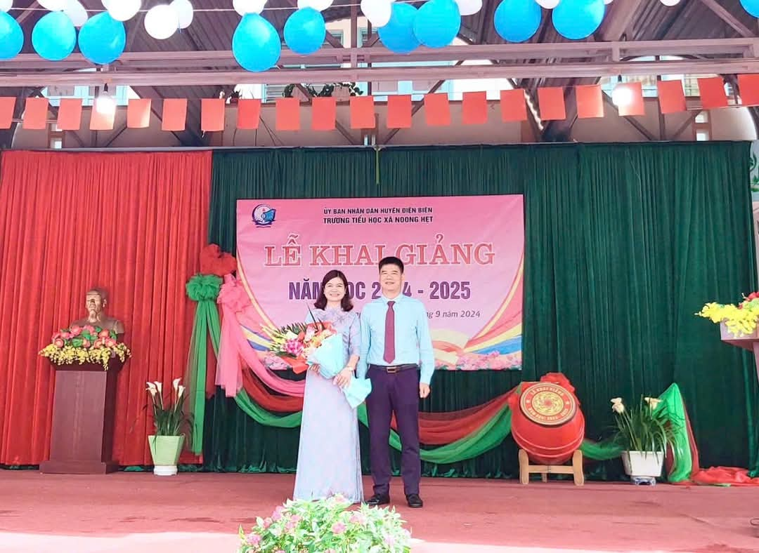
Lễ khai giảng năm học mới 2024- 2025
Việc xây dựng và thực hiện kế hoạch giáo dục theo định hướng phát triển phẩm chất năng lực học sinh để đáp ứng yêu cầu đổi mới CT GDPT được Trường Tiểu học xã Noong Hẹt coi trọng và triển khai linh hoạt. Minh chứng là, 100% đội ngũ giáo viên và học sinh lớp 5 thực hiện dạy và học theo chương trình GDPT mới 2018.
Chính vì thế, ngay từ đầu năm học, nhà trường tổ chức sinh hoạt chuyên môn cho giáo viên dạy khối 5 để nghiên cứu và thực hiện nội dung dạy và học theo chương trình mới.
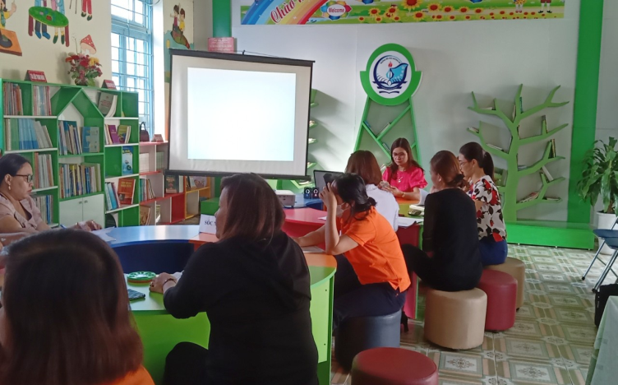  Sinh hoạt chuyên môn trường | 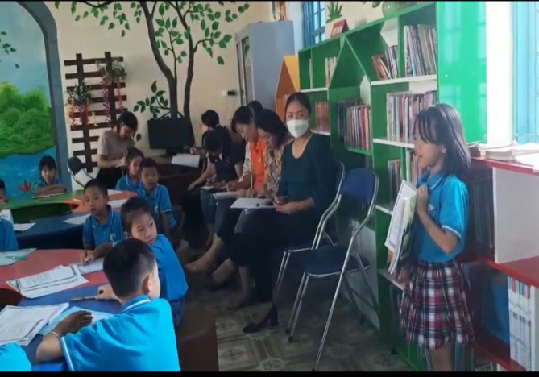  Sinh hoạt chuyên môn tổ 4, 5

Trường cũng tiến hành dạy tích hợp các môn học và môn Hoạt động trải nghiệm vào các tiết Chào cờ, tiết Đọc thư viện,… Như vậy, khi thực hiện thay sách học sinh có thể tiếp cận ngay với cách “học đi đôi với hành” của CT GDPT 2018.
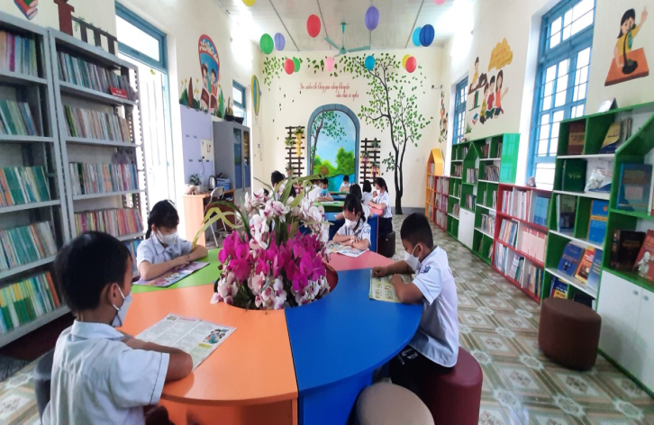
HS tham gia tiết đọc thư viện

Từ kế hoạch của nhà trường, các giáo viên khối 5 đã sắp xếp, điều chỉnh nội dung dạy học theo các chủ đề học tập phù hợp với học sinh; tập trung vào đổi mới phương pháp dạy học. Cách thức tổ chức hoạt động giáo dục sẽ nhẹ nhàng, tự nhiên, hiệu quả để phát huy tính tích cực, chủ động, sáng tạo của học sinh; Tạo điều kiện để trẻ được học tập các môn học tự chọn và tham gia hoạt động giáo dục nhằm thực hiện mục tiêu giáo dục toàn diện ở tiểu học,...
Một điều rất thuận lợi cho giáo viên là do GV vừa thực hiện dạy học theo mô hình “Trường học mới” nên khá thành thạo phương pháp, cách thức phát triển năng lực học sinh. Hơn thế, đã ở năm thứ 5 triển khai CT GDPT mới, giáo viên lớp 5 qua nhiều lần tập huấn bồi dưỡng thay sách GV đã có kinh nghiệm về dạy học theo CTGDPT 2018.
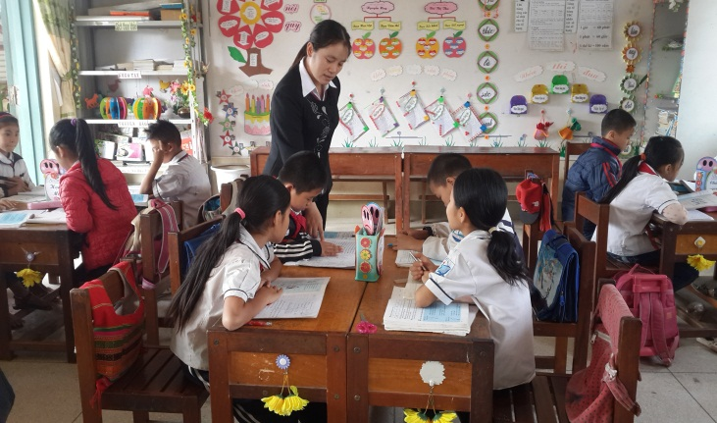  Trao đổi nhóm | 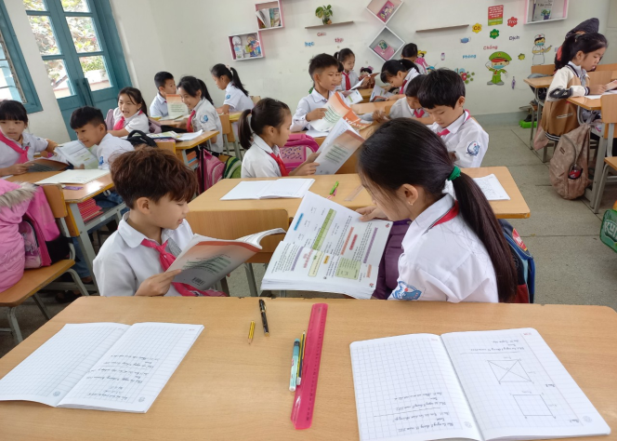  Trao đổi theo cặp
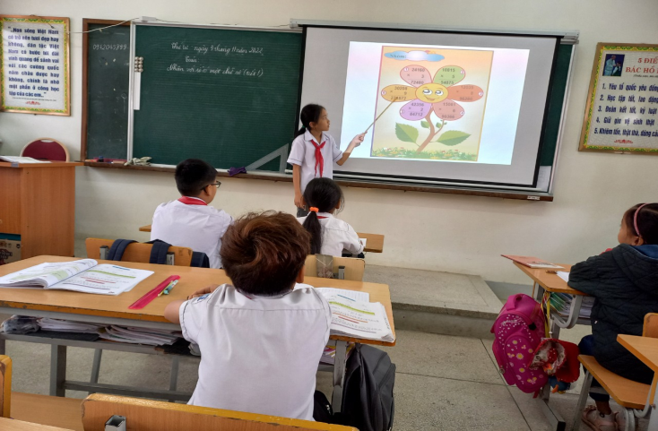  Trình bày, trao đổi với bạn, ƯD CNTT | 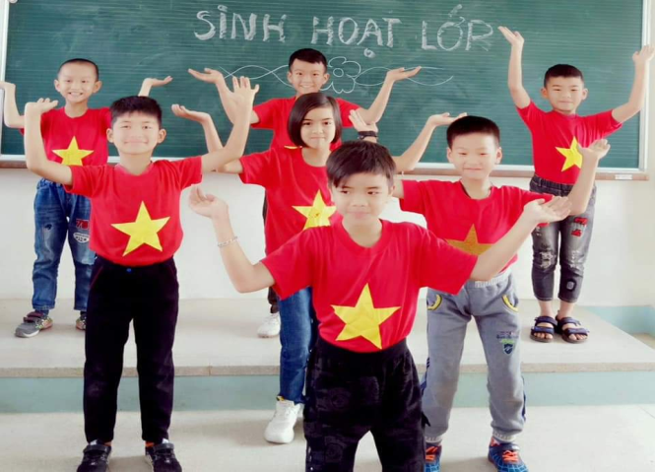  Đổi mới tiết SHL

Việc dạy học lớp 5 theo tinh thần của CT GDPT mới trước hết sẽ tăng cường hoạt động trải nghiệm ở các môn học có thể triển khai. Ví như môn Tiếng Việt, Lịch sử, Đạo đức… cho học sinh tham quan, viết và báo cáo thu hoạch theo nhóm để tất cả tham gia và nắm được bài. Nếu điều kiện trải nghiệm thực tế khó khăn, giáo viên sẽ chuẩn bị bài giảng PowerPoint với đầy đủ hình ảnh, âm thanh, tư liệu thông tin để dạy. Cách trải nghiệm này cũng giúp học sinh cảm nhận được không khí, yêu cầu kiến thức bài học.
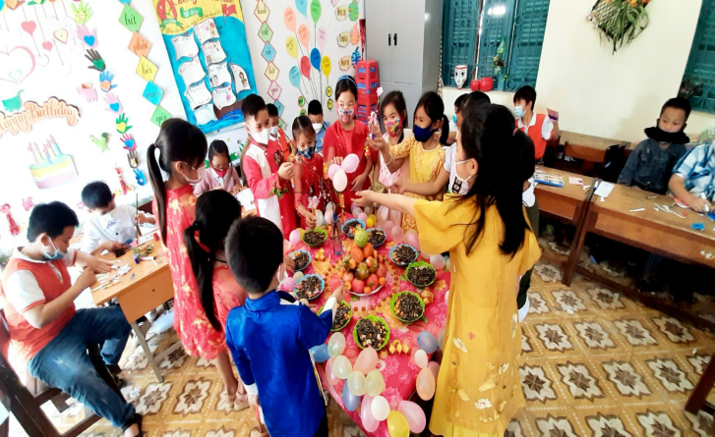  HS trong giờ thực hành trải nghiệm | 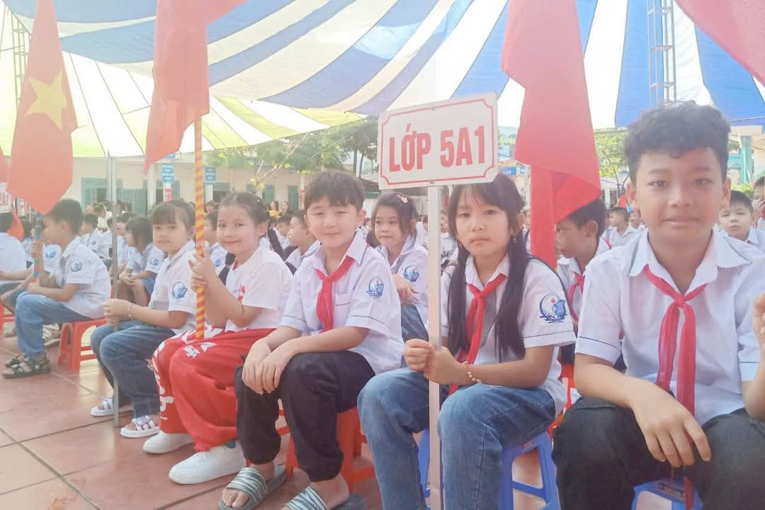  HS lớp 5 sẵn sàng bước vào năm học mới

Việc triển khai và thực hiện dạy và học cho học sinh lớp 5 đảm bảo thích nghi được CT GDPT mới cũng được trường xây dựng lộ trình, đưa hoạt động giáo dục phù hợp theo yêu cầu (giáo dục giới tính, lứa tuổi; môn vận động…) vào dạy học sinh lớp 5. Cùng đó, nhà trường phối hợp chặt chẽ với phụ huynh khối 5 họp và thông qua chủ trương đổi mới chương trình. Trên cơ sở đó chủ động chọn, công bố công khai và thực hiện dạy học theo bộ sách lớp 5 theo CTGDPT 2018, HS đã chuẩn bị tốt sách vở, đồ dùng học tập; đồng hành cùng học sinh khi học tại nhà...Nhà trường quyết tâm hoàn thành thắng lợi chủ trương thay sách và thực hiện tốt chương trình GDPT 2018 đối với khối lớp 5 cũng như các khối khác trong nhà trường cho đến kết thúc năm học và trong những năm học tiếp theo./.
Tin bài
Trường tiểu học xã Noong Hẹt, huyện Điện Biên

